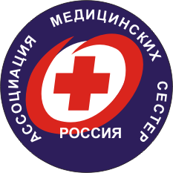
Общероссийская общественная организация
«Ассоциация медицинских сестер России»
Специализированная секция «Сестринское дело в эндоскопии»

План работы
Специализированной секции «Сестринское дело в эндоскопии»
на 2025 год

№  п\п | Мероприятия | Срок  исполнения | Исполнитель | Выпол-нение
I. Организационные мероприятия:
 | Подготовка отчета о работе секции за 2024 г. | Январь 2025 | Ситникова Л.В.
 | Дистанционное заседание секции | Март 2025 | Ситникова Л.В.
 | Разработка и утверждение плана на 2026 г | Ноябрь 2025 | Ситникова Л.В.
II. Развитие секции:
 | Участие во Всероссийской НПК Всероссийского эндоскопического общества (сестринская секция) | Март 2025 | Ситникова Л.В.
 | Участие в проектах/акциях, организованных специализированными секциями РАМС, дружественными организациями | В течение года
 | Всероссийская конференция в онлайн формате | Сентябрь 2025 | Ситникова Л.В.  Пинина Е.
III. Информационная деятельность:
 | Подготовка материалов в журнал «Вестник РАМС» о работе специалистов, оказывающих медицинскую помощь по направлению «эндоскопия» в России. | В течение года
 | Подготовка информации на сайт РАМС о деятельности специализированной секции | В течение года

Председатель секции Ситникова Л.В.

